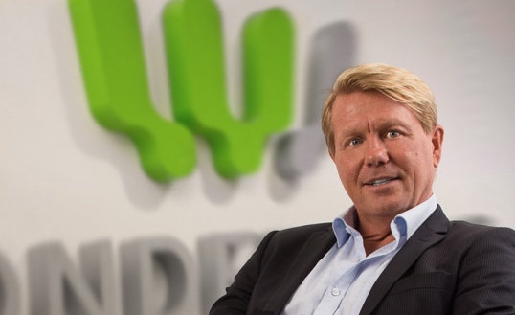
Wonderville expanderar i Stockholm

Wonderville växer och värvar Mats Rytter som projektledare och regionchef i Stockholm.

Mats Rytter har ägt flera företag inom förlags och reklambranschen i 30 år, Mats kommer senast från Fitness Media.

- När jag fick Wondervilles koncept presenterat för mig, blev jag såld direkt! Deras automatiserade marknadsföring, målfokuserad och mätbar, det är marknadsföringsmetoder jag själv skulle haft nytta av i mina tidigare verksamheter. Den automatiserade plattform som Wonderville utvecklat för kampanjer är precis det som många kunder söker efter idag Vem har tid, råd och lust att chansa på aldrig så kreativa idéer, om dom inte säljer? Som det står på Wondervilles hemsida, no bullshit - just business, det gillar jag säger Mats!
–
- Vi är väldigt glada att fått in Mats i vårt gäng. Han har en erfarenhet som passar perfekt för Wonderville. Vi har haft en väldigt bra tillväxt och vår resa fortsätter. Vårt automatiserade marknadsföringskoncept för kedjeföretag har haft ett fantastiskt resultat och vi behöver stärka upp vår organisation. Mats erfarenhet är precis vad vi behöver för att kunna bearbeta marknaden bättre, speciellt i Stockholmsregionen, säger Kennet Båth, VD i Wonderville.
FAKTA:
Wonderville AB är en av Sveriges snabbast växande byråer. Wonderville arbetar med automatiserad, händelsestyrd marknadsföring för att skapa genvägar till lönsamma affärer. Marknadsföring skall vara lönsam, kostnadseffektiv och återkopplande. Mätbarhet och fokus på resultat är en självklarhet. Bland Wondervilles kunder kan nämnas Bolist, Volvo, HP, Shell, Apoteksgruppen m fl.
Kennet Båth, VD, Wonderville
Tel: 0734-13 30 37
E-post kennet.bath@wonderville.se
www.wonderville.se

